
Общество с ограниченной ответственностью
«ГРАДОСТРОИТЕЛЬСТВО И КАДАСТР»
ООО «ГРАДОСТРОИТЕЛЬСТВО И КАДАСТР»

Заказчик: Администрация Череновского сельского поселения

Муниципальный договор от 02.12.2022г.

ВНЕСЕНИЕ ИЗМЕНЕНИЙ В ГЕНЕРАЛЬНЫЙ ПЛАН

Череновского сельского поселения муниципального района «Ивнянский район» Белгородской области

Пояснительная записка

Том I
Положение о территориальном планировании

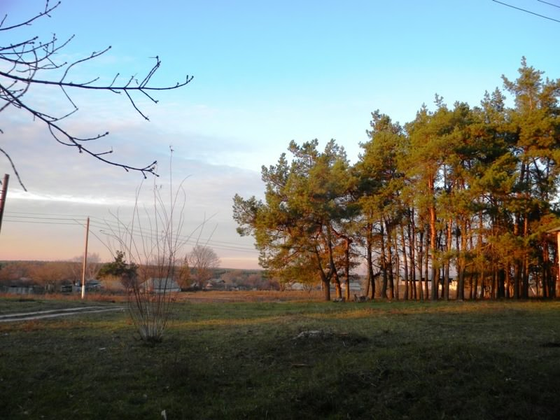

Санкт-Петербург
2022
Общество с ограниченной ответственностью
«ГРАДОСТРОИТЕЛЬСТВО И КАДАСТР»
ООО «ГРАДОСТРОИТЕЛЬСТВО И КАДАСТР»

Заказчик: Администрация Череновского сельского поселения

Муниципальный договор от 02.12.2022г.

ВНЕСЕНИЕ ИЗМЕНЕНИЙ В ГЕНЕРАЛЬНЫЙ ПЛАН

Череновского сельского поселения муниципального района «Ивнянский район» Белгородской области

Пояснительная записка

Том I
Положение о территориальном планировании

Генеральный директор В. А. Котлярова

Санкт-Петербург
2022
Авторский коллектив:

№ п/п | Должность | Ф.И.О.
 | Генеральный директор, главный инженер проекта | В.А.Котлярова
 | Главный архитектор проекта | Т.А. Шатаева
 | Главный архитектор проекта | А.В. Слесарева
 | Главный инженер проекта | А.В. Половников
 | Главный инженер проекта | Е.В. Александрова
 | Инженер-экономист | И.В. Рассадникова
 | Инженер-проектировщик | Н.М. Смирнова

Состав проекта:

Пояснительные записки

№ п/п | Наименование | Гриф
1. | Том I. Положение о территориальном планировании | н/с
2. | Том II. Материалы по обоснованию генерального плана | н/с

Графические материалы

№ п/п | Название | Масштаб | Гриф
 | Карта границ территорий объектов культурного наследия | 1:10 000 | н/с
 | Карта границ зон с особыми условиями использования территории, особо охраняемых территорий и объектов | 1:10 000 | н/с
 | Карты (схема) комплексной оценки территории с отображением территорий, благоприятных для инвестиционного развития, строительства, ведения сельского хозяйства, рекреации, развития иных отраслей экономики | 1:10 000 | н/с
 | Карта границ населенных пунктов, входящих в состав Череновского сельского поселения | 1:10 000 | н/с
 | Карта границ функциональных зон | 1:10 000 | н/с
 | Карта границ земельных участков, которые предоставлены для размещения объекта капитального строительства, федерального, регионального и местного значения, на которых размещены объекты капитального строительства, находящиеся в государственной или муниципальной собственности, а также границы зон планируемого размещения объектов капитального строительства, федерального, регионального и местного значения уровня муниципального района и уровня поселения | 1:10 000 | н/с
 | Карта планируемого размещения объектов местного значения поселения: электро-, газо-, водоснабжения населения, водоотведения | 1:10 000 | н/с
 | Карта планируемого размещения объектов местного значения поселения: автомобильных дорог общего пользования, мостов и иных транспортных инженерных сооружений. | 1:10 000 | н/с

Примечание: н/с - несекретно

Содержание
1. Общие положения 7
2. Цели и задачи территориального планирования 9
2.1. Цели территориального планирования Череновского сельского поселения 9
2.2. Задачи территориального планирования Череновского сельского поселения 9
2.2.1. Задачи по учету интересов Российской Федерации и интересов субъекта Российской Федерации – Белгородской области при осуществлении градостроительной деятельности на территории Череновского сельского поселения 9
2.2.2. Задачи по развитию и преобразованию функционально-планировочной структуры 10
2.2.3. Задачи по развитию и размещению объектов капитального строительства федерального, регионального и местного значения 10
2.2.4. Задачи по развитию сферы социального обслуживания населения 12
2.2.5. Задачи по развитию и размещению объектов жилищного фонда 14
2.2.6. Задачи по сохранению и регенерации объектов культурного наследия 15
2.2.6.1. Особо охраняемые природные территории и режим хозяйственной деятельности 17
2.2.7. Задачи по улучшению экологической обстановки и охране окружающей среды 17
2.2.8. Задачи по развитию зеленых насаждений 18
2.2.9. Задачи по инженерной подготовке территории 18
2.2.10. Задачи по санитарной очистке территории 18
2.2.11. Задачи по предотвращению чрезвычайных ситуаций природного и техногенного характера 18
2.2.12. Задачи по нормативному правовому обеспечению реализации генерального плана Череновского сельского поселения 19
3. Перечень основных мероприятий по территориальному планированию Череновского сельского поселения 19
3.1. Мероприятия по учету интересов Российской Федерации и интересов субъекта Российской Федерации – Белгородской области при осуществлении градостроительной деятельности на территории Череновского сельского поселения 19
3.2. Мероприятия по развитию функционально-планировочной структуры. Параметры функциональных зон 19
3.3. Мероприятия по развитию и размещению на территории Череновского сельского поселения объектов капитального строительства регионального и местного значения 26
3.3.1. Развитие и размещение объектов транспортной инфраструктуры 26
Внешний транспорт 26
Автомобильный транспорт 27
Улично-дорожная сеть. 27
Развитие сети пассажирского транспорта 28
3.3.2. Развитие и размещение объектов инженерной инфраструктуры 28
3.3.3. Развитие и размещение объектов капитального строительства социального и культурно-бытового обслуживания (объектов местного значения муниципального района) 33
3.3.4. Развитие и размещение объектов жилищного фонда 34
3.4. Сведения о видах, назначении и наименованиях планируемых для размещения объектов местного значения поселения, их основные характеристики, их местоположение, характеристики зон с особыми условиями использования территории 36
3.5. Мероприятия по сохранению и регенерации объектов культурного наследия 42
3.6. Мероприятия по улучшению экологической обстановки охране окружающей среды 42
3.7. Мероприятия по сохранению и развитию зелёных насаждений 43
3.8. Мероприятия по предотвращению чрезвычайных ситуаций природного и техногенного характера 43
3.9. Мероприятия по инженерной подготовке территорий 47
3.10. Мероприятия по санитарной очистке территорий 47
3.11. Мероприятия по нормативному правовому обеспечению реализации генерального плана Череновского сельского поселения 47
3.12. Сравнительный анализ действующей редакции генерального плана и проекта внесения изменений в генеральный план с указанием вносимых изменений 48

Общие положения
Территориальное планирование Череновского сельского поселения муниципального района «Ивнянский район» Белгородской области осуществляется посредством разработки и утверждения генерального плана Череновского сельского поселения и внесения в него изменений.

В основу настоящего документа положена концепция генерального плана Череновского сельского поселения муниципального района «Ивнянский район» Белгородской области, разработанного ООО «ГРАДОСТРОИТЕЛЬСТВО И КАДАСТР» в 2022 г.
В Генеральный план Череновского сельского поселения, утвержденный Распоряжением департамента строительства и транспорта Белгородской области №119 от 28.02.2022 года, в соответствии с Распоряжением Администрации Череновского сельского поселения муниципального района «Ивнянский район» Белгородской области от 20 декабря 2022 года №44 «О подготовке проекта внесения изменений в Генеральный план и Правила землепользования и застройки Череновского сельского поселения муниципального района «Ивнянский район» Белгородской области» внесены следующие изменения:
Проектом предусмотрено:
1. Изменение функциональной зоны застройки индивидуальными жилыми домами на функциональную зону отдыха для следующих земельных участков:
- для земельного участка площадью 1,114 га, расположенного в северо-восточной части с. Песчаное, в районе ул. Нижняя;
- для земельного участка площадью 0,614 га, расположенного в центральной части с. Череново, в районе ул. Нижняя, рядом со зданием школы;
- для земельного участка площадью 1,983 га, расположенного в северной части с. Череново, в районе ул. Нижняя.
2. Изменение функциональной зоны сельскохозяйственных угодий на функциональную зону отдыха для земельного участка площадью 0,054, расположенного около северной границы с. Череново;
3. Установлена функциональная зона кладбищ для земельного участка площадью 1,2062 га, расположенного северо-восточнее границы с. Череново.

С учетом вышесказанного внесены соответствующие изменения в текстовые материалы Генерального плана Череновского сельского поселения, утвержденного Распоряжением департамента строительства и транспорта Белгородской области №119 от 28.02.2022 года, Том I «Положение о территориальном планировании» изложен в новой (настоящей) редакции.

Генеральный план Череновского сельского поселения согласно Градостроительному кодексу Российской Федерации является документом территориального планирования муниципального образования и направлен на определение назначения территорий, исходя из совокупности социальных, экономических, экологических и иных факторов в целях:
- обеспечения устойчивого развития территорий, (т.е. безопасности и благоприятных условий жизнедеятельности человека, ограничение негативного воздействия хозяйственной и иной деятельности на окружающую среду и обеспечение охраны и рационального использования природных ресурсов в интересах настоящего и будущего поколений);
- развития инженерной, транспортной и социальной инфраструктур, обеспечения учета интересов граждан и их объединений, Российской Федерации, субъектов Российской Федерации, муниципальных образований.
Генеральный план поселения разработан в границах территории Череновского сельского поселения, установленных законом Белгородской области от 20 декабря 2004 года №159 «Об установлении границ муниципальных образований и наделении их статусом городского, сельского поселения, городского округа, муниципального района».
Исходный год разработки генерального плана поселения – 2021 г. (2022 г.)
Срок реализации генерального плана рассчитан на 20 лет и разбит на 2 этапа:
- первая очередь – период, на который определены первоочередные мероприятия по реализации генерального плана Череновского сельского поселения – 2021 - 2031 гг.;
- расчетный срок – период, на который рассчитаны все основные проектные решения генерального плана Череновского сельского поселения – 2021 - 2041 год;
Перспективное развитие территории за пределами сроков реализации генерального плана – 2041- 2051 год.
Генеральный план Череновского сельского поселения разработан в соответствии с действующим законодательством Российской Федерации.
При подготовке генерального плана Череновского сельского поселения учтена ранее разработанная градостроительная документация, а также положения областных программ, областных проектов, стратегий, концепций, реализуемых в Белгородской области в период разработки генерального плана.
В генеральном плане Череновского сельского поселения учтены ограничения использования территорий, установленные в соответствии с законодательством Российской Федерации.
Проектные решения генерального плана Череновского сельского поселения учитываются при разработке Правил землепользования и застройки муниципального образования и являются основанием для:
1) подготовки и утверждения документации по планировке территории в соответствии с документами территориального планирования;
2) принятия в порядке, установленном законодательством Российской Федерации, решений о резервировании земель, об изъятии, в том числе путем выкупа, земельных участков для государственных или муниципальных нужд, о переводе земель или земельных участков из одной категории в другую;
3) создания объектов федерального значения, объектов регионального значения, объектов местного значения на основании документации по планировке территории (ч.1 ст. 26 Градостроительного кодекса РФ).
В соответствии с ч. 5 ст. 26 Градостроительного кодекса РФ реализация генерального плана Череновского сельского поселения осуществляется путем выполнения мероприятий, которые предусмотрены программами, утвержденными местной администрацией поселения и реализуемыми за счет средств местного бюджета, или нормативными правовыми актами местной администрации поселения, или в установленном местной администрацией поселения порядке решениями главных распорядителей средств местного бюджета, или инвестиционными программами организаций коммунального комплекса.

Графические материалы генерального плана поселения выполнены с применением геоинформационных технологий в программе MapInfo Professional.

2. Цели и задачи территориального планирования

Цели территориального планирования Череновского сельского поселения

Целью разработки генерального плана Череновского сельского поселения является создание действенного инструмента управления развитием территории муниципального образования в соответствии с действующим федеральным и областным законодательством.
Решения генерального плана направлены на обеспечение устойчивого развития территории муниципального образования, предполагающее обеспечение существенного прогресса в развитии основных секторов экономики, повышения уровня жизни и условий проживания населения, долговременной экологической безопасности поселения и смежных территорий, рациональное использование всех видов ресурсов, современные методы организации транспортных и инженерных систем.

Задачи территориального планирования Череновского сельского поселения

2.2.1. Задачи по учету интересов Российской Федерации и интересов субъекта Российской Федерации – Белгородской области при осуществлении градостроительной деятельности на территории Череновского сельского поселения

Учет интересов Российской Федерации и интересов субъекта Российской Федерации – Белгородской области при осуществлении градостроительной деятельности на территории Череновского сельского поселения - обеспечение выполнения на территории Череновского сельского поселения функций Российской Федерации и субъекта Российской Федерации на основе функционального развития существующих, а также размещения новых объектов регионального значения, в том числе:
- объектов транспортной инфраструктуры регионального значения;
- объектов инженерной инфраструктуры регионального значения;
- иных объектов федерального и регионального значения.

2.2.2. Задачи по развитию и преобразованию функционально-планировочной структуры
1. Повышение эффективности использования территории поселения путем оптимизации функционального использования, упорядочивания существующей застройки, освоения незастроенных территорий.
2. Обеспечение размещения объектов капитального строительства в соответствии с прогнозируемыми параметрами социально-экономического развития.
3. Развитие и преобразование функциональной структуры муниципального образования в соответствии с прогнозируемыми направлениями развития экономической базы поселения с учетом обеспечения необходимых территориальных ресурсов для развития приоритетных видов экономической деятельности – аграрного сектора, развитие пищевой промышленности, развитии деревопереработки и лесопереработки, коммерческо-деловой сферы (торговля, сервис, строительство административно-деловых учреждений).
4. Развитие туристско-рекреационной сферы обслуживания местного и районного значения на базе комплексного использования природно-рекреационного потенциала муниципального образования.
5. Формирование и планировочное выделение на основе существующих и вновь осваиваемых территорий комплексного размещения объектов жилого, производственного, общественно-делового и иного назначения функциональных зон, обеспечивающих возможность эффективного функционирования и развития вновь размещаемых на их территории объектов капитального строительства.
6. Реализация принципов комплексного освоения территории, обеспечивающих формирование среды жизнедеятельности высокого качества, в которой в оптимальном соотношении находятся жилые зоны, зоны размещения объектов бытового и социально-культурного назначения, объектов транспортной инфраструктуры, зон зеленых насаждений общего пользования.
7. Формирование системы центров социального обслуживания, обеспечивающих потребности жителей поселения.

Задачи по развитию и размещению объектов капитального строительства федерального, регионального и местного значения

Внешний транспорт
1. Обеспечение надежной связи Череновского сельского поселения с внешней сетью автодорог регионального значения путем формирования единой транспортной сети в составе улично-дорожной сети и сети внешних дорог.
2. Обеспечение выделения территории для развития улично-дорожной сети, сети внешних дорог, и соответствующей инфраструктуры.

Пассажирский транспорт
1. Организация качественного маршрутного сообщения для связи населенных пунктов Череновского сельского поселения между собой, с соседними муниципальными образованиями, а также с п. Ивня.

Улично-дорожная сеть населенных пунктов
- формирование улично-дорожной сети населенных пунктов с учетом существующей сети внешних дорог и увеличением уровня автомобилизации населения;
- формирование рациональных и достаточных транспортных связей районов жилой застройки с общепоселковыми центрами, объектами социального обслуживания, рекреационными территориями.

Инженерная инфраструктура
Водоснабжение
1. Обеспечение качественного и бесперебойного водоснабжения населения и хозяйственных объектов на территории сельского поселения.
2. Реконструкция и развитие водопроводных сетей и системы подачи воды в целом, включая замену ветхих водопроводных сетей, устаревшего оборудования насосных станций и сооружений водоводов для подачи воды к районам нового строительства.
3. Сокращение потерь воды, как при транспортировке, так и за счет ее рационального использования, автоматизированный контроль на всех этапах производства, транспортировки и реализации воды.
4. Организация зон санитарной охраны системы водоснабжения с учетом действующих нормативных требований и сложившейся застройки.

Водоотведение
1. Полное прекращение сброса неочищенных сточных вод за счет строительства локальных канализационных очистных сооружений в каждом населенном пункте.
2. Реконструкция действующих сетей и сооружений систем водоотведения.
3. Обеспечение очистки поверхностного стока.
Теплоснабжение
1. Развитие существующих систем централизованного теплоснабжения в поселении с реконструкцией источников теплоснабжения (котельных) и тепловых сетей.
2. Внедрение энергосберегающих технологий с повышением эффективности выработки и транспортировки тепловой и энергии.
3. Использование локальных источников для теплоснабжения индивидуальной жилой застройки, а также объектов общественно-делового назначения.

Электроснабжение
1. Развитие системы электроснабжения поселения с реконструкцией источников энергообеспечения и линий электропередач.
2. Широкое внедрение энергосберегающих технологий с повышением эффективности выработки и транспортировки электрической энергии.
3. Вырубка древесно-кустарниковой растительности под ВЛ до и выше 1000 вольт в населенных пунктах.
4. Расширение зауженных просек охранных зон ВЛ в лесах.
Газоснабжение
1. Дальнейшее развитие системы централизованного газоснабжения поселения со строительством новых газопроводов низкого давления.
2. Реконструкция существующих сетей и сооружений системы газоснабжения для обеспечения надежной подачи газа потребителям, в том числе к источникам теплоснабжения.
3. Обеспечение устойчивого давления газа у потребителей.
Связь и информатизация
1. Развитие рынка современных универсальных услуг отрасли (передача данных, телекоммуникационные услуги, сеть «Интернет», информатизация процессов делопроизводства, создание информационной базы систем образования, здравоохранения и др.).
2. Замена аналогового оборудования АТС на цифровое с увеличением емкости.
3. Модернизация существующих передатчиков с целью стопроцентного охвата телевещанием аудитории Муниципального района «Ивнянский район».

Задачи по развитию сферы социального обслуживания населения
Общие задачи в сфере социального обслуживания

1. Удовлетворение потребности населения поселения в учреждениях социального обслуживания с учетом прогнозируемых характеристик социально-экономического развития Череновского сельского поселения, социальных нормативов, установленных Правительством Российской Федерации, других нормативных документов.
2. Достижение в Череновском сельском поселении уровня обеспеченности жителей объектами социального и культурно-бытового обслуживания нормируемого социально гарантированного уровня обслуживания по каждому виду.
3. Обеспечение равных условий доступности объектов обслуживания для всех жителей Череновского сельского поселения.
4. Оптимизация размещения сети учреждений обслуживания на территории поселения с учетом сложившихся функционально-планировочных условий.
5. Модернизация существующей сети учреждений социального и культурно-бытового обслуживания с реструктуризацией и интенсификацией их работы в соответствии с потребностями населения Череновского сельского поселения с учетом новых технологий обслуживания и современного уровня развития общества.
6. Повышение эффективности использования территорий, занятых существующими учреждениями социального и культурно-бытового обслуживания.
Здравоохранение
Формирование сети учреждений здравоохранения, обеспечивающей потребности населения поселения и служащей целям улучшения демографической ситуации, сохранения и укрепления здоровья населения, поддержания активной долголетней жизни при повышении качества и количества предоставляемых медицинских услуг.
Потребительский рынок
1. Обеспечение условий для развития и расширения сети предприятий потребительского рынка и повышения качества и количества предоставляемых услуг путем проведения работ по реконструкции и модернизации существующих объектов с повышением их технической оснащенности и строительства новых объектов в соответствии с международными стандартами с учетом размещения предприятий потребительского рынка минимально гарантированного уровня в жилой застройке.
2. Формирование территориально приближенной к потребителям инфраструктуры услуг местного уровня.

Туризм, отдых, физкультура и спорт
1. Создание условий для занятий физической культурой и спортом, укрепления здоровья населения, приобщение к занятиям спортом детей за счет развития массовых видов спорта.
2. Размещение сети учреждений физической культуры и спорта в соответствии с принятыми уровнями обслуживания.
3. Развитие сети объектов физкультуры и спорта с доведением уровня обеспеченности населения Череновского сельского поселения в расчете на 1000 жителей:
- спортивными залами - до 0,45 тыс. кв. м к 2041 году;
- плоскостными сооружениями – до 1,95 тыс. кв. м к 2041 году.
4. Поддержка и развитие инфраструктуры спорта и активного отдыха на территории поселения, развитие инфраструктуры местного туризма, включающего развитие туристических и рыболовных баз, мест проведения массового досуга, предприятий общественного питания, стоянок, кемпингов и т.п.
Культура
1. Обеспечение условий для культурного и духовного развития населения сельского поселения.
2. Реконструкция с повышением технической оснащённости до уровня, соответствующего современным требованиям, существующих учреждений культуры.
3. Размещение сети учреждений культуры на территории поселения с доведением уровня обеспеченности населения в расчете на 1000 жителей Череновского сельского поселения:
клубами и учреждениями клубного типа – до 400 зрительских мест к 2041 году.
Образование
1. Обеспечение условий для повышения уровня образования и квалификации жителей Череновского сельского поселения путем развития и расширения сети учреждений образования, проведения работ по реконструкции и модернизации существующих объектов с повышением их технической оснащенности и строительства новых объектов в объемах, соответствующих действующим нормативам с учетом особенностей демографической структуры населения Череновского сельского поселения.
2. Развитие сети образовательных учреждений с доведением уровня обеспеченности населения Череновского сельского поселения в расчете на 1000 жителей:
детскими дошкольными учреждениями - до 60 мест к 2041 году;
образовательными (школьными) учреждениями - до 100 мест к 2041 году;
внешкольными учреждениями ёмкостью до 10% от числа школьников к 2041 году.
Ритуальное обслуживание
1. Обеспечение потребности в площадях для погребения усопших.

2.2.5. Задачи по развитию и размещению объектов жилищного фонда
1. Обеспечение условий для увеличения объемов и повышения качества жилищного фонда муниципального образования при условии выполнения градостроительных требований и сохранения многообразия ландшафтов на территории поселения.
2. Увеличение жилищного фонда в соответствии с потребностями жителей поселения, с доведением средней жилищной обеспеченности на одного жителя на конец расчётного срока – 30 м²;
3. Сокращение и ликвидация физически и морально устаревшего жилищного фонда, в том числе расселение ветхого и аварийного фонда.
4. Разработка программ по расселению жилого фонда, расположенного в СЗЗ, либо проведение мероприятий по сокращению размеров СЗЗ путем применения инновационных технологий производства или перепрофилирования предприятий.
5. Запрещение нового жилищного строительства и реконструкции существующего жилого фонда, расположенного в СЗЗ объектов, оказывающих негативное воздействие на окружающую среду, что приведёт к постепенному выбытию жилья из зоны санитарной опасности.
6. Увеличение разнообразия жилой среды и применяемых материалов, конструкций и планировочных решений, отвечающих разнообразию градостроительных и природно-ландшафтных условий и интересам различных социальных групп.
7. Развитие малоэтажной (индивидуальной) жилой застройки, как вида жилищного строительства, обеспечивающего наиболее комфортную жилую среду.

Задачи по сохранению и регенерации объектов культурного наследия
В настоящее время на территории Череновского сельского поселения расположено 2 объекта культурного наследия, их характеристика представлена в таблице ниже.
Таблица 1
Список памятников, расположенных на территории поселения
Гос. № | Наименование памятника | Дати-ровка | Местонахождение | Док. о прин. на гос.охран
ПАМЯТНИКИ ИСТОРИИ И ВОИНСКОЙ СЛАВЫ
352 | Братская могила 72 советских воинов, погибших в боях с фашистскими захватчиками | 1943 г. | с.Песчаное | № 373
1681 | Памятник воинам односельчанам, погибшим в годы Великой Отечественной войны1941- 1945г. | 1943 г. | с.Череново. | №229
ПАМЯТНИКИ АРХЕОЛОГИИ
1037 | Песчаное Селище-1 | жел. век | восточная окраина с.Песчаное | № 135
1038 | Песчаное Селище-2 | жел. век | западная окраина с.Песчаное | № 135
1685 | Песчаное Могильник бескурганный-1 | ран. жел. век | на южной окраине с.Песчаное, на дюне «Кулига» | № 229
1687 | Песчаное Селище-5 | поздн. бронз. век | на южной окраине с.Песчаное, на дюне «Кулига» | № 229
1688 | Песчаное Селище-6 | ран. жел. век | к югу от с.Песчаное, в западной части дюны «Кулига» на месте песчаного карьера | № 229
ПАМЯТНИКИ АРХИТЕКТУРЫ
 | Михайловская Церковь с интерьером | 1883 г. | с.Песчаное | № 229

В годы Великой Отечественной войны 372 жителя ушли на защиту Родины. С 1 октября 1941 года по 1 марта 1943 территория всего района была оккупирована немецкими захватчиками.
262 защитника Родины отдали свою жизнь за счастье других людей.
В селе Песчаное на территории кладбища находится братская могила, где захоронены погибшие воины. В с. Череново расположен памятник воинской славы, на котором выгравированы имена погибших односельчан.
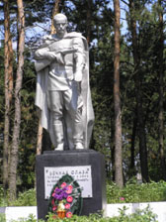
Рисунок 1. Памятник воинам - односельчанам, погибшим в годы Великой Отечественной войны

Каждую весну распускаются здесь цветы, посаженные руками школьников. Часто приходят они сюда, здесь тишина и покой. Братская могила и Памятник воинам-односельчанам стали для каждого жителя села священным местом, здесь всегда порядок и живые цветы.
Сохранение памятников воинской славы обеспечивается местной администрацией. Проекты зон охраны памятников не разрабатывались, до разработки таких проектов следует выделить территории памятников и рассматривать их как охраняемые.

Памятники архитектуры

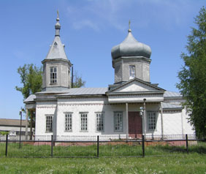
Рисунок 2 Храм в с. Песчаное
В поселении расположен действующий Свято-Михайловский храм (храм Святого Архангела Михаила), который основан предположительно в 1883 году. Храм и его интерьеры являются памятниками архитектуры, охраняются государством.
И сегодня жители сел посещают церковь, здесь проводятся обряды венчания, крещения детей, отпевание усопших. В настоящее время в храме начат капитальный ремонт, включающий ремонт купола.

Памятники археологии
На территории Череновского сельского поселения находится несколько памятников археологии:
Песчаное Могильник бескурганный – 1- находится на южной окраине от с. Песчаное, на дюне «Кулига», относится к ран.жел.веку. В земельный кадастр данный памятник занесен под № 1685.
Песчаное Селище – 1 - находится на восточной окраине с.Песчаное, относится к жел.веку. В земельный кадастр данный памятник занесен под №1037.
Песчаное Селище – 2 - находится на западной окраине с.Песчаное, относится к жел.веку. В земельный кадастр данный памятник занесен под №1038.
Песчаное Селище – 3 - находится в 1 км. от с.Песчаное, относится к жел.веку. В земельный кадастр данный памятник занесен под № 1039.
Песчаное Селище – 4 - находится на западной окраине с.Песчаное, на дюне, занятой лесопосадкой, относится к жел.веку. В земельный кадастр данный памятник занесен под № 1686.
Песчаное Селище – 5 - находится на южной окраине с.Песчаное на дюне «Кулига», относится к бронз.веку. В земельный кадастр данный памятник занесен под № 1687.
Песчаное Селище – 6 - находится к югу от с.Песчаное, в зап.части дюны «Кулига» на месте песчаного карьера, относится к раннему жел.веку. В земельный кадастр данный памятник занесен под № 1688.
Наличие историко-культурного наследия требует специального внимания к его сохранению и использованию его потенциала при развитии поселения, и одновременно предопределяет комплекс требований и ограничений к использованию территории и объектов культурного наследия.
Невозможна разработка полноценных мероприятий по его сохранению и использованию, а также точного определения требований и ограничений при развитии поселения, так как отсутствуют:
- зоны охраны (или, по крайней мере, схемы с определением ареала композиционного влияния памятников) для памятников в сельских населенных пунктах;
- геодезическая привязка, вынос границ на местности, охранные зоны для памятников археологии, их «координирование» и занесение в Кадастр недвижимости всех памятников археологии с их территориями;
По данным Управления культуры Белгородской области других памятников архитектуры, истории, археологии в поселении нет.

Особо охраняемые природные территории и режим хозяйственной деятельности
Особо охраняемые природные территории (ООПТ) – места размещения природных комплексов и объектов, имеющих особое природоохранное, научное, культурное, эстетическое, рекреационное и оздоровительное значение, полностью или частично изъятые из хозяйственного использования и подчиняющиеся особому режиму природопользования.
Генеральный план Череновского сельского поселения муниципального образования «Ивнянский район» Белгородской области не затрагивает границы особо охраняемых природных территорий регионального значения Белгородской области.

Задачи по улучшению экологической обстановки и охране окружающей среды
1. Обеспечение благоприятных условий жизнедеятельности настоящих и будущих поколений жителей поселения, воспроизводства природных ресурсов, сохранение биосферы.
2. Сохранение природных условий и особенностей поселения.
3. Охрана рекреационных ресурсов.
4. Обеспечение сохранности лесов на землях лесного фонда поселения.
5. Максимально возможное сохранение зеленых насаждений всех видов использования.
6. Сохранение существующих показателей качества атмосферного воздуха.
7. Обеспечение нормативного качества воды поверхностных водных объектов.
8. Обеспечение безопасных уровней шума, электромагнитных излучений, радиации, радона.
8. Учет инженерно-геологических и геоморфологических условий территории в градостроительном проектировании.
9. Обеспечение экологической безопасности и снижение уровня негативного влияния хозяйственной деятельности на окружающую среду.
10. Обеспечение гарантий для всех категорий жителей в области экологической безопасности.
- Создание и развитие системы мониторинга за состоянием основных компонентов окружающей среды (атмосферного воздуха, почвы).

Задачи по развитию зеленых насаждений
1. Повышение уровня обеспечения населения озелененными территориями общего пользования за счет озеленения территорий нового освоения, неиспользуемых территорий;
2. Увеличение площади зеленых насаждений общего пользования – парков, скверов, бульваров, уличного озеленения;
3. Формирование системы озелененных территорий на основе озеленения территорий общего пользования, спортивно-рекреационных территорий, озеленение территорий специального назначения – санитарно-защитных озелененных полос, озеленение прибрежных территорий.

Задачи по инженерной подготовке территории
1. Защита от затопления и подтопления территории населенных пунктов поселения.
2. Защита от разрушения берегов, дюн, геоморфологических форм рельефа, карста.
3. Организация рельефа и отвод поверхностного стока.
4. Очистка водных объектов и благоустройство прилегающей территории населенных пунктов поселения.

Задачи по санитарной очистке территории
- Ликвидация несанкционированных свалок;
2. Организация сбора и вывоза ТБО в населенных пунктах на территории поселения.

Задачи по предотвращению чрезвычайных ситуаций природного и техногенного характера

1. Снижение риска возможных негативных последствий чрезвычайных ситуаций на объекты производственного, жилого и социального назначения, а также окружающую среду.
2. Обеспечение жителей поселения средствами оповещения населения в случае возникновения ЧС.

Задачи по нормативному правовому обеспечению реализации генерального плана Череновского сельского поселения

1. Обеспечение соблюдения социальных и градостроительных норм в генеральном плане.
2. Уточнение границы Череновского сельского поселения и согласование границы с органами исполнительной власти смежных муниципальных образований.
3. Обеспечение контроля реализации генерального плана Череновского сельского поселения.

Перечень основных мероприятий по территориальному планированию Череновского сельского поселения

3.1. Мероприятия по учету интересов Российской Федерации и интересов субъекта Российской Федерации – Белгородской области при осуществлении градостроительной деятельности на территории Череновского сельского поселения

1. Формирование зон транспортной инфраструктуры для обеспечения функционирования и развития объектов транспортной инфраструктуры регионального и местного значения (автомобильных и железных дорог общего пользования, мостов, иных инженерных сооружений и соответствующей инфраструктуры).
2. Формирование зон инженерной инфраструктуры для обеспечения возможности функционирования и развития объектов инженерной инфраструктуры регионального значения.

Мероприятия по развитию функционально-планировочной структуры. Параметры функциональных зон
1. Распоряжением департамента строительства и транспорта Белгородской области №119 от 28.02.2022 года утверждено уточнение границы с. Череново в связи устранением пересечения указанной границы с землями лесного фонда (на основании письма Управления архитектуры и градостроительства Белгородской области №18 от 24 февраля 2021 г.). В Генеральном плане Череновского сельского поселения не предполагается развитие индивидуальной жилой застройки. Новое жилищное строительство для постоянного населения будет вестись за счёт реконструкции жилой застройки, а также на свободных от застройки территорий в существующих границах населенных пунктов.
В целях развития транспортной сети Череновского сельского поселения и муниципального района «Ивнянский район» в целом для размещения объектов транспортной инфраструктуры, а также иных сопутствующих им объектов, а также для размещения новых производственных объектов и объектов инженерной инфраструктуры проектом генерального плана предусмотрен перевод земель сельскохозяйственного назначения в земли промышленности, энергетики, транспорта, связи, радиовещания, телевидения, информатики, космического обеспечения, обороны, безопасности и иного специального назначения.

2. Развитие и преобразование функциональной структуры использования территорий на расчетный срок реализации генерального плана Череновского сельского поселения на основе функционального зонирования территории Череновского сельского поселения, включающего:
- установление перечня функциональных зон (по видам) с определением соответствующих им параметров.
Перечень устанавливаемх функциональных зон и их параметры представлены в таблице ниже.
- установление границ функциональных зон в соответствии с перечнем функциональных зон (по видам).

Таблица 2
Перечень и параметры функциональных зон

Код объекта | Наименование функциональной зоны | Описание функциональной зоны
1. | Жилая зона | В состав жилых зон могут включаться:  1) зоны застройки индивидуальными жилыми домами;  В жилых зонах допускается размещение отдельно стоящих, встроенных или пристроенных объектов социального и коммунально-бытового назначения, объектов здравоохранения, объектов дошкольного, начального общего и среднего (полного) общего образования, культовых зданий, стоянок автомобильного транспорта, гаражей, объектов, связанных с проживанием граждан и не оказывающих негативного воздействия на окружающую среду. В состав жилых зон могут включаться также территории, предназначенные для ведения садоводства и дачного хозяйства.  (п.2,3 ст.35 Градостроительного кодекса РФ).  Зона застройки индивидуальными жилыми домами предназначена для размещения жилых домов количеством надземных этажей не более чем три, высотой не более двадцати метров. Максимальный процент застройки составляет 60 %. Плотность населения в данных территориях колеблется в зависимости от площади придомовых земельных участков от 12 до 36-40 чел/га. Максимальная высота ограждения между соседними участками – не более 2.0 м. Ограждение между соседними участками должно быть прозрачным (сетчатым, решетчаты)м. Сплошное ограждение допускается по согласованию с собственниками соседних участков. Расстояние между жилыми домами при новом строительстве устанавливается в соответствии с нормами противопожарной безопасности, инсоляции и освещенности. Удельный вес озелененных территорий в границах территории жилого района малоэтажной застройки домами усадебного, коттеджного и блокированного типа составляет не менее 25 процентов, что позволяет говорить о высокой степени благоустроенности зон с подобной застройкой. Для зоны застройки индивидуальными жилыми домами устанавливаются следующие предельные размеры земельных участков:  для индивидуального жилищного строительства:  минимальная площадь земельных участков – 400 кв. м;  максимальная площадь земельных участков – 2500 кв. м.  максимальная площадь участков в случае объединения двух и более участков: 10000 кв. м;  для личного подсобного хозяйства:  минимальная площадь земельных участков – 500 кв. м;  максимальная площадь земельных участков – 5000 кв. м.  максимальная площадь земельных участков в случае объединения двух и более участков: 15000 кв. м;  для садоводства:  минимальная площадь земельных участков – 400 кв. м;  максимальная площадь земельных участков – 1500 кв. м.  для огородничества:  минимальная площадь земельных участков – 200 кв. м;  максимальная площадь земельных участков – 1500 кв. м.  Минимальная площадь земельного участка для прочих зданий и сооружений – не подлежит ограничению.  Максимальная площадь земельного участка для прочих зданий и сооружений - не подлежит ограничению.  Существующая площадь зоны застройки индивидуальными жилыми домами:434,325 га  Планируемая площадь зоны застройки индивидуальными жилыми домами:439,08 га
2. | Общественно-деловая зона | В состав общественно-деловых зон могут включаться:  1) зоны специализированной общественной застройки;  Общественно-деловые зоны предназначены для размещения объектов здравоохранения, культуры, торговли, общественного питания, социального и коммунально-бытового назначения, предпринимательской деятельности, объектов среднего профессионального и высшего профессионального образования, административных, научно-исследовательских учреждений, культовых зданий, стоянок автомобильного транспорта, объектов делового, финансового назначения, иных объектов, связанных с обеспечением жизнедеятельности граждан.  (п.4,5,6 ст.35 Градостроительного кодекса РФ).  В перечень объектов капитального строительства, разрешенных для размещения в общественно-деловых зонах, могут включаться жилые дома, гостиницы, подземные или многоэтажные гаражи. Максимальный процент застройки составляет 60 %, максимальное количество этажей – 4 этажа.  В зоне специализированной общественной застройки планируется реконструкция ФАПа в с. Череново, школы , учреждения клубного типа в с. Песчаное  Существующая площадь зоны специализированной общественной застройки:6,67 га  Планируемая площадь зоны специализированной общественной застройки: 6,67га
3. | Производственные зоны, зоны инженерной и транспортной инфраструктур | Максимальный процент застройки составляет 60 %. Минимальная плотность застройки промышленных, коммунальных и складских объектов – не менее указанной в приложении СНиП II-89-80*. Коэффициент озеленения территории – не менее 14% от площади земельного участка. Площадь территорий, предназначенных для хранения транспортных средств, - не более 15% от площади земельного участка.
3.1. | Зона транспортной инфраструктуры | Зоны транспортной инфраструктуры предназначены для размещения объектов транспортной инфраструктуры, в том числе сооружений и коммуникаций железнодорожного, автомобильного, речного, морского, воздушного и трубопроводного транспорта, связи, а также для установления санитарно-защитных зон таких объектов в соответствии с требованиями технических регламентов.  (ст. 35 Градостроительного кодекса РФ).  Существующая площадь зоны объектов автомобильного транспорта:15,80 га  Планируемая площадь зоны объектов автомобильного транспорта: 15,80 га
4. | Зоны сельскохозяйственного использования | В состав зон сельскохозяйственного использования могут включаться:  1) зоны сельскохозяйственных угодий - пашни, сенокосы, пастбища, залежи, земли, занятые многолетними насаждениями (садами, виноградниками и другими);  2) иные зоны сельскохозяйственного назначения – предназначенные для ведения личного подсобного хозяйства, для ведения крестьянского фермерского хозяйства, для целей аквакультуры (рыбоводства), для научно-исследовательских, учебных и иных, связанных с сельскохозяйственным производством, целей, для создания защитных лесных насаждений;  3) производственные зоны сельскохозяйственных предприятий;  4) зоны садоводческих, огороднических или дачных некоммерческих объединений граждан  Максимальный процент застройки составляет 60 %, максимальное количество этажей – 3 этажа, для зоны сельскохозяйственного использования устанавливаются следующие предельные размеры земельных участков  для ведения личного подсобного хозяйства на полевых участках:  минимальная площадь земельных участков – 500 кв. м;  максимальная площадь земельных участков – 5000 кв. м.  для садоводства:  минимальная площадь земельных участков – 400 кв. м;  максимальная площадь земельных участков – 10000 кв. м.  для огородничества:  минимальная площадь земельных участков – 200 кв. м;  максимальная площадь земельных участков – 1500 кв. м.  Минимальная площадь земельного участка для прочих зданий и сооружений – не подлежит ограничению.  Максимальная площадь земельного участка для прочих зданий и сооружений - не подлежит ограничению.  Существующая площадь иных зон сельскохозяйственного назначения:18,83 га  Планируемая площадь иных зон сельскохозяйственного назначения:9,43 га  Существующая площадь производственной зоны сельскохозяйственных предприятий: 35,48  Планируемая площадь производственной зоны сельскохозяйственных предприятий: 44,88 га
5. | Зоны рекреационного назначения | В состав зон рекреационного назначения могут включаться:  1) зоны озелененных территорий общего пользования (лесопарки, парки, сады, скверы, бульвары, городские леса);  2) зоны отдыха;  3) зоны лесов.  Минимальная площадь озелененных территорий – не менее 8 кв. м на 1 жителя.  Минимальные размеры земельных участков для размещения новых парков, бульваров, скверов:  -поселковых парков- 1 га; -жилых зон –0,3 га; -скверов – 0,5 га.  При новом строительстве, для условий реконструкции указанные размеры могут быть уменьшены.  В общей территории городского парка зеленые насаждения и водоемы должны занимать не менее 65-70 % территории, аллеи и дорожки – 25-28 %, сооружения и застройка – 5-7 %.  Существующая площадь зоны озелененных территорий общего пользования(лесопарки, парки, сады, скверы, бульвары, городские леса): 11,79 га  Планируемая площадь зоны озелененных территорий общего пользования(лесопарки, парки, сады, скверы, бульвары, городские леса): 11,79га  Существующая площадь зоны отдыха: -  Планируемая площадь зоны отдыха:4,755 га
6 . | Зоны специального назначения | В состав зон специального назначения могут включаться:  1) зоны кладбищ;  2) зоны складирования и захоронения отходов;  3) зона озелененных территорий специального назначения.  Для всех типов кладбищ площадь мест захоронения должна составлять не менее 65-75 % от общей площади кладбища, а площадь зеленых насаждений – не менее 25 %. Общие размеры территорий кладбищ определяются как сумма площадей кладбищ традиционного и уранового захоронений. Размеры участков кладбищ должны быть не более 40 га.  Существующая площадь зоны кладбищ:2,68 га  Планируемая площадь зоны кладбищ: 3,8862 га

Мероприятия по развитию и размещению на территории Череновского сельского поселения объектов капитального строительства регионального и местного значения

3.3.1. Развитие и размещение объектов транспортной инфраструктуры
Развитие транспортного комплекса рассматривается как одна из приоритетных задач государства. Транспортная стратегия Российской Федерации на период до 2020 года определила направления и приоритеты государственной транспортной политики. Одним из основных направлений развития транспортных систем является формирование транспортной инфраструктуры мирового уровня и создание условий для усиленной интеграции России в мировую транспортную систему.
Транспортная инфраструктура должна обеспечить комфортную транспортную доступность территорий Череновского сельского поселения, безопасность и надежность внутренних и внешних транспортных связей в условиях прогнозируемого роста подвижности населения и объемов пассажирских и грузовых перевозок. Эти задачи требуют развития единой транспортной системы, обеспечивающей взаимодействие индивидуального и общественного транспорта, улучшение транспортного обслуживания населения, возможность альтернативного выбора потребителем видов транспортного обслуживания.
При разработке проектных предложений по развитию транспортной инфраструктуры поселения поставлены следующие задачи:
- Структурное преобразование и пространственное развитие существующей улично-дорожной сети, в том числе создание единой сети, позволяющей объединить разрозненные части поселения и повысить транспортную доступность общественного центра поселения;
- Обеспечить возможность пассажирского маршрутного обслуживания всех населенных пунктов поселения.
- Разработка схемы основных пешеходных путей;
Схема транспортной инфраструктуры Череновского сельского поселения представляет собой разработку, детализирующую предложения соответствующих разделов генерального плана в части реконструкции и развития транспортной инфраструктуры поселения на первую очередь его строительства и на расчетный срок. Целью разработки является улучшение транспортного обслуживания населения поселения, требующих обеспечения удобных транспортных связей и надлежащей пропускной способности улично-дорожной сети.

Внешний транспорт
Внешний транспорт обеспечивает пассажирские и грузовые перевозки в дальнем и местном сообщении Череновского поселения. Транспортные связи поселения с другими населенными пунктами осуществляются автомобильным транспортом.
Программа развития и совершенствования транспортных систем Российской Федерации, разработанная Министерством транспорта России в 2001 году, является основой качественного развития зон внешнего транспорта, предусматривает модернизацию объектов и сооружений внешнего транспорта, благоустройство и рациональное использование территории.
В связи с изменившейся геополитической ситуацией в стране, территория приграничной Белгородской области стала рассматриваться как путь для пропуска транзита из России в страны Западной Европы.
На территории Ивнянского района сложилась достаточно плотная транспортная сеть. Через территорию района проходят важнейшие автомобильные магистрали межгосударственного значения.
Основой для выполнения настоящего раздела послужили проектные предложения по транспортной инфраструктуре, разработанные в «Схеме территориального планирования Белгородской области», и в «Схеме территориального планирования Ивнянского района», а также анализ сложившихся внешних связей.
В соответствии со «Схемой территориального планирования Ивнянского района» на территории Череновского сельского поселения создание новых автодорожных направлений регионального значения не намечается.
Сохраняется транспортно-планировочная роль существующих автодорог местного значения, которые обеспечивают внешние связи поселения в широтном и меридиональном направлениях.

Автомобильный транспорт
Анализ сложившейся улично-дорожной сети выявил недостаточную связанность отдельных частей поселения. В настоящее время все населенные пункты поселения разобщены, отсутствуют прямые связи между селами и хуторами.
Помимо основных автодорог местного значения, в поселении есть сельские дороги, обеспечивающие связи поселения с соседними сёлами и отдаленными хуторами. Планируется создание автомобильных дорог местного значения с твердым покрытием, в частности дороги Череново - Белое, которая в настоящее время функционирует в виде грунтовых дорог.
На перспективу предлагается выполнить автодорогу местного значения между с. Череново и х. Череновские Выселки и далее до пос.Ивня

Улично-дорожная сеть.
Настоящим проектом принята следующая классификация улично-дорожной сети населенных пунктов поселения:
- главная улица;
- улица в жилой застройке основная
- улица в жилой застройке второстепенная (переулок)
- проезды
Основной планировочной осью уличной сети с.Череново является существующая автодорога Ивня – Песчаное – Череново, которая проходит через всю территорию поселения и село Череново. Центральная часть села расположена вдоль вышеуказанной автодороги, которая в пределах села служит главной улицей - ул.Климовка, ул.Шоссейная и ул.Полевая, связывающей центральную часть села с жилыми и производственными зонами. Это создает дополнительную загруженность (особенно в летний период) и повышает интенсивность движения на этом участке.
Предусматривается строительство тротуаров по всем основным улицам и строительство дорог и улиц с твердым покрытием.

Развитие сети пассажирского транспорта
Проектом предусматривается развитие автобусной сети в основном в районы, которые не обслуживались ранее общественным транспортом. Как вариант предлагается организовать маршрут, который позволит связать все села поселения и включить в него проезд по ул.Школьная, ул.Нижняя и ул.Верхняя в с.Череново и по ул.Молодежная в с.Песчаное. Это позволит обеспечить расстояние подходов к остановочным пунктам транспорта не более 700 м.
Проектная маршрутная сеть позволит обслужить все населенные пункты поселения и связать селитебную застройку, общественный центр, места приложения труда и зоны отдыха. Общая протяженность автобусной сети по поселению составит около 18 км.
На расчетный срок единственным видом транспорта, осуществляющим пассажирские перевозки в поселении, остается автобус и как его разновидность –маршрутное такси. Для уменьшения интервала движения по сети предлагается использование микроавтобусов.
На расчётный срок реализации генерального плана Череновского сельского поселения парк индивидуальных автомобилей составит около 350 автомобилей при принятой норме 300 автомобилей на 1000 жителей.
Хранение индивидуальных автомобилей предполагается осуществлять на приусадебных участках. Также размещение автомобильных стоянок для временного хранения легковых автомобилей предусматривается у объектов соцкультбыта, в общественных центрах, в зонах отдыха и в местах приложения труда.
Обслуживание автомобилей осуществляется станциями технического обслуживания из расчета 1 пост на 200 легковых автомобилей и автозаправочными станциями из расчета 1 колонка на 1200 легковых автомобилей.
Размещение СТО предполагается осуществить на территориях зон инженерной (И) и транспортной инфраструктуры (Т1), коммунально-складских зон и зон производственного использования (П) при соблюдении санитарно-гигиенических требований при размещении таких объектов.

3.3.2. Развитие и размещение объектов инженерной инфраструктуры
Водоснабжение
Стратегическое направление развития системы водоснабжения в Белгородской области – 100% обеспечение жилого фонда всех категорий поквартирным водопроводом.
Приоритетным направлением в развитии водоснабжения на ближайшую перспективу является совершенствование технологии очистки питьевой воды с учетом реконструкции и модернизации действующих водопроводных сооружений.
- Развитие водозаборов и систем питьевого водоснабжения в поселении;
- увеличение суммарных объемов расходования питьевой воды, снижение удельных объемов расходования воды на хозяйственно-питьевые нужды, за счет комплекса водосберегающих мер, включающих: установку водосберегающей арматуры; учет водопотребления в зданиях и квартирах; введение платы за воду по фактическому потреблению;
- разработка мероприятий по благоустройству зон санитарной охраны источников питьевого водоснабжения;
- повышение надежности системы водоснабжения путем дополнительного развития водозаборов подземных вод сельского поселения, увеличения емкости резервуаров питьевой воды суточного объема подачи воды в поселение; реконструкции существующих и строительства новых водопроводных сетей;
- обеспечение качества питьевой воды путем доведения ее до требований СанПиНа РФ путем эффективной защиты источников водоснабжения и методики обеззараживания.
Необходимо осуществить модернизацию коммунальных сетей холодного водоснабжения уделяя основное внимание внедрению энергосберегающих технологий, позволяющих получить наибольший экономический эффект и обеспечить устойчивую работу системы водоснабжения.
Перспективное развитие водоснабжения призвано обеспечить водой Череновское сельское поселение. Водопровод должен обеспечить водой хозяйственно-питьевые нужды населения, коммунальных и общественных учреждений села, водоснабжение агропромышленных предприятий, полив зеленых насаждений, площадей и улиц, а также расходы вода на пожаротушение.
Для обеспечения возрастающих потребностей в воде населения и промышленных предприятий предлагается продолжить реконструкцию системы водоснабжения, в частности, в основном водозаборные скважины эксплуатируется более 30 лет.
Для удовлетворения потребностей сельского поселения в воде питьевого качества необходимо выполнить нижеследующий комплекс мероприятий:
- Провести обследование всех имеющихся артезианских скважин на предмет соответствия качества воды санитарным и бактериологическим нормам;
- Выполнить проекты зон санитарной охраны источников водоснабжения;
- Выполнить паспортизацию всех объектов водопользования;
- Реконструкция скважины водозабора «Полевой» с. Череново;
- Реконструкция скважины водозабора «Верхний» с. Череново, строительство водонапорной башни;
- Реконструкция скважины водозабора «Климовка» с. Песчаное, строительство водонапорной башни, скважины;
- Реконструкция скважины водозабора «Ручьи» с. Песчаное, строительство водонапорной башни;
- Строительство водопровода в с. Череново по ул. Ялты, ул. Нижняя, в с. Песчаное по ул. Ручьи

Водоотведение
Хозяйственно-бытовая канализация
Стратегическое направление развития системы водоотведения в Белгородской области:
- защита от загрязнения русел основных рек области;
-100% обеспечение всего жилого фонда канализацией.
Проектом генерального плана намечается осуществить полное канализование всей новой жилой застройки, зданий общественного, культурного и бытового назначения в административном центре поселения с.Череново.
На 1 очередь система канализования села принята неполная раздельная. Система канализации должна обеспечить отвод сточных вод от жилых домов, общественных зданий и промышленных предприятий в самотечном режиме.
Для нормальной работы сетей канализации необходимо произвести строительство новых самотечных сетей от кварталов ИЖС и объектов обслуживания до КНС, стоки перекачивать на очистные сооружения, которые необходимо запроектировать и построить
На проектируемых очистных сооружениях необходимо построить и ввести в действие сооружения по доочистке сточных вод с доведением очистки до норм, соответствующих нормам по сбросу в водоемы 1-ой категории.
Рекомендуется:
- на предприятиях поселения применять локальные очистные сооружения (ЛОС), а очищенную воду использовать в качестве оборотного водоснабжения собственных технологических нужд;
- для муниципальных учреждений устанавливать индивидуальные септики типа «Топаз», «Осина», «Флотенк» и др.;
- новые районы массовой застройки оснащать ЛОС с полным выполнением санитарных требований по очистке сточных вод;
- при реконструкции существующих районов - применять современные технологии очистки, которые позволяют минимизировать затраты при реконструкции.
В целях реализации схемы водоотведения Череновского сельского поселения до 2025 года необходимо выполнить комплекс мероприятий, направленных на обеспечение в полном объёме необходимого резерва мощностей инженерно – технического обеспечения для развития объектов капитального строительства и подключение новых абонентов на территориях перспективной застройки и повышение надёжность систем жизнеобеспечения. С 2015 по 2025 год предлагается выполнить следующие мероприятия:
• строительство канализационных очистных сооружений на территории Череновского сельского поселения (около северной границы с. Песчаное);
• строительство сетей канализации вдоль существующих улиц и проездов в с. Череново, с. Песчаное.

Теплоснабжение
Для обеспечения тепловой энергией потребителей в сельском поселении на первую очередь строительства предусматривается:
- Теплоснабжение проектируемой индивидуальной жилой застройки коттеджного типа – от индивидуальных систем отопления (на природном газе и др. видах топлива), располагаемых в каждом проектируемом здании.
- Для обеспечения потребностей в тепле предполагаемой общественно-деловой застройки, на территориях нового строительства, возможно размещение проектируемых блок модульных котельных, работающих на газовом топливе.
- Использование возобновляемых источников энергии - солнечной, геотермальной, а также тепловых насосов;
- Сокращение теплопотерь зданий за счет энергосберегающих проектных решений.
Для обеспечения тепловой энергией потребителей сельских населенных пунктов на перспективу предусматривается:
1. Реконструкция, модернизация и расширение существующих источников теплоснабжения.
2. Проведение работ по переводу большинства котельных на газ, что позволит сократить нагрузки вредных выбросов на окружающую среду, облегчит их обслуживание и сократит эксплуатационные затраты.
- Строительство новых блок модульных котельных на газовом топливе.
- Развитие системы теплоснабжения сельских территорий с опережающим строительством или реконструкцией теплоисточников и теплосетей от них.
- Теплоснабжение потребителей новой промышленной застройки планируется от собственных источников теплоснабжения (котельных, газотурбинных мини-ТЭЦ).
- Использование возобновляемых источников энергии - солнечной, геотермальной, а также тепловых насосов.

Электроснабжение
Источником электроснабжения Череновского сельского поселения является подстанция 110/35/10кв «Ивня». Распределительные сети 35, 10 кВ и 380/220кВ – воздушные.
Принципиальных изменений в системе электроснабжения не предполагается. Проектную потребность в размещении новых трансформаторных определить на стадии планировки территории.
Для покрытия проектируемых нагрузок потребителей в сельском поселении на перспективу предусматривается:
- Обеспечение мер по устранению износа электрооборудования, для этого следует предусмотреть постоянное проведение работ по обновлению изношенного оборудования, его модернизацию, реконструкцию, техперевооружение и замену.
- Обеспечение высокого уровня технического обслуживания оборудования, его ремонта, диагностики, внедрение автоматики, достаточную и высокую квалификацию обслуживающего персонала, оснащенность персонала необходимы ми приспособлениями, инструментами, транспортными средствами.
- Организация и проведение своевременных обходов, осмотров, испытаний оборудования, режимов работы системы, не допущение перегрузок отдельных ее элементов
- Своевременное информирование населения о состоянии городского и сельского электроснабжения через СМИ, своевременное предупреждение об угрозах нарушения.
- Своевременное финансовое обеспечение мероприятий по повышению надежности и бесперебойное снабжение первичными энергоресурсами и источников электрической и тепловой энергии
- Мониторинг текущего состояния системы для единого централизованного управления системой электроснабжения
- Обеспечение внедрения инновационных технологий и оборудования, широкое оснащение электросетей современными средствами автоматизации.

Газоснабжение
На территории поселения не намечается новое жилищное и другие виды строительства, для которых предусматривается подача газа. На расчетный срок незначительное увеличение расхода газа ожидается по объектам коммунально-бытового и производственного назначения и для нового жилищного строительства.
Газоснабжение новых потребителей на 1-ую очередь строительства будет осуществляться в основном по существующей схеме, с подачей газа от газопровода Шебелинка- Белгород- Курск-Брянск.
Новое жилищное строительство в селе планируется за счет реконструкции, в основном малоэтажное жилье, где газ населением намечается использовать для приготовления пищи, отопления и горячего водоснабжения. Необходимо осуществить полную газификацию всех существующих и строящихся в настоящее время жилых домов.
В основном газоснабжение потребителей коммунально–бытового назначения, а также жилых домов производится по газопроводам низкого давления Ру≤3,0 кПа.
Направление использования природного газа.
Таблица 3
Потребность | Назначение
Население | На приготовление пищи и горячее водоснабжение
Учреждения здравоохранения, предприятия общественные и коммунально-бытового назначения. | На приготовление пищи, и горячей воды для хозяйственных и санитарно-гигиенических нужд, лечебные процедуры и лабораторные нужды, отопление
Местные районные котельные и отопительные печи | Отопление жилого и общественного фонда
Агропромышленные предприятия | Отопление, вентиляция и технологические нужды

Основные направления, направленные на повышение надежности газораспределительной системы района на расчетный период:
- повышение устойчивости и надежности системы транспортировки газа;
- мониторинг, диагностирование газовых систем и их реконструкция;
- комплексная автоматизированная система измерения расходов и параметров качества газа;
- строительство новых распределительных газопроводов проводить с использованием полиэтиленовые трубы вместо стальных;

Связь и информатизация
1. Формирование единого информационного пространства с целью обеспечения устойчивого развития сельского поселения и повышения качества жизни населения.
2. Опережающее развитие инфраструктуры соответствующей отрасли по отношению к темпам развития экономики.
3. Ускоренное развитие рынка услуг отрасли (передача данных, телекоммуникационные услуги, Интернет, информатизация процессов делопроизводства, создание информационной базы систем образования, здравоохранения и др.).

3.3.3. Развитие и размещение объектов капитального строительства социального и культурно-бытового обслуживания (объектов местного значения муниципального района)
1. Выделение соответствующих функциональных зон для размещения объектов капитального строительства социального и культурно-бытового обслуживания населения (общественно-деловые зоны и рекреационные зоны).
2. Создание условий для обеспечения доступности объектов социального и культурно-бытового обслуживания для маломобильных групп населения.
Объекты здравоохранения
На I очередь реализации генерального плана:
- Капитальный ремонт/реконструкция ФАПа в с. Череново. Повышение его технического и материального оснащения.
Объекты начального, основного общего, среднего (полного) общего образования
На I очередь реализации генерального плана:
- Реконструкция школы в с. Песчаное.
Дошкольные и внешкольные учреждения
На I очередь реализации генерального плана:
- Развитие групп дошкольного образования в с. Песчаное.
Культурно-просветительские учреждения
На расчетный срок реализации генерального плана:
- Капитальный ремонт/реконструкция существующего учреждения клубного типа с повышением его технического и материального оснащения с. Песчаное.
Социальная защита населения
На I очередь реализации генерального плана:
- Организация отделения социальной помощи на дому в с. Череново.
Объекты торговли и потребительский рынок
В новых социально-экономических условиях вопросы рациональной организации системы розничной торговли, общественного питания и бытового обслуживания населения должны иметь гибкие пути решения. Поселение может иметь свободный состав обслуживающих учреждений независимо от количества жителей, реально оправданный его статусом, уровнем жизни населения и необходимой потребностью.
Таким образом, помимо указанных ниже объектов торговли, на территории поселения могут быть размещены иные объекты торговли, общественного питания и обслуживания населения на специально отведённых для этого функциональных зонах.

Строительство кладбищ
Для организации захоронения в структуре муниципального образования выделены территории, отнесенные к функциональным зонам специального назначения - Зоны специального назначения, связанные с захоронениями (Сп1).
Существующие кладбища имеют резерв площадей для захоронения в течение расчетного срока, увеличение площади кладбищ не планируется.

3.3.4. Развитие и размещение объектов жилищного фонда
Объем нового жилищного строительства в период расчетного срока на территории Череновского сельского поселения составит 3,9 тыс. м².
Средняя жилобеспеченность к расчетному сроку составит 30 м² на человека, а общий жилой фонд 36,0 тыс. м².
Расчёт объёмов нового жилищного строительства приведен в таблице ниже.
Таблица 4
Расчёт объёмов нового жилищного строительства
Наименование показателей | Ед. измерения | Сущ.  положение | Расчетный срок
Численность постоянного населения в границах проектирования | тыс. чел | 1,2 | 1,2
Средняя жилобеспеченность | м2/чел. | 27 | 30
Существующий сохраняемый жилой фонд | тыс.м2 | 32,1 | 32,1
Новое жилищное строительство | тыс.м2 |  | 3,9
Весь жилой фонд к концу периода | тыс.м2 | 32,1 | 36,0

В Генеральном плане сельских населенных пунктов Череновского сельского поселения не предполагается развитие индивидуальной жилой застройки.
Новое жилищное строительство для постоянного населения будет вестись за счёт реконструкции жилой застройки.

Выводы:
- численность постоянного населения:
к концу расчётного срока 1,2 тыс.чел;
- Обеспечение условий для увеличения объемов и повышения качества жилищного фонда поселения при обязательном выполнении экологических, санитарно-гигиенических и градостроительных норм:
- увеличение жилищного фонда в соответствии с потребностями жителей поселения, с доведением средней жилищной обеспеченности на одного жителя на конец расчётного срока – 30 м²;
- общая площадь жилищного фонда составит:
  - на конец расчётного срока – 36,0 тыс. м²;
- Удовлетворение потребности населения поселения в учреждениях социального и культурно-бытового обслуживания с учетом прогнозируемых характеристик социально-экономического развития; улучшение условий жизнедеятельности групп населения, требующих социальной защиты:
- Обеспечение равных условий доступности объектов обслуживания для всех жителей поселения;
- Оптимизация размещения сети учреждений обслуживания на территории поселения с учетом специфики его планировочной и функциональной структуры.

3.4. Сведения о видах, назначении и наименованиях планируемых для размещения объектов местного значения поселения, их основные характеристики, их местоположение, характеристики зон с особыми условиями использования территории

В соответствии со ст. 23. Градостроительного кодекса Российской Федерации в проекте генерального плана отображаются планируемые для размещения объекты местного значения поселения, относящиеся к следующим областям:
- электро-, тепло-, газо- и водоснабжение населения, водоотведение;
- автомобильные дороги местного значения;
- иные области в связи с решением вопросов местного значения поселения, городского округа.

- Информация о развитии инженерной инфраструктуры представлена в разделе 3.3.2. настоящей пояснительной записки.
- Информация о развитии транспортной инфраструктуры представлена в разделе 3.3.1. настоящей пояснительной записки.
- Информация о иных областях в связи с решением вопросов местного значения поселения:
- особо охраняемых природных территорий местного значения на территории поселения не имеется;
- объектов сельскохозяйственного назначения местного значения на территории поселения не имеется.
- места захоронения.
Существующие кладбища имеют резерв площадей для захоронения в течение расчетного срока, увеличение площади кладбищ не планируется.

Информация о развитии системы социального и культурно-бытового обслуживания представлена в разделе 3.3.3. настоящей пояснительной записки.

Сведения о видах, назначении и наименованиях планируемых для размещения объектов местного значения поселения, муниципального района, объектов регионального значения, их основные характеристики, их местоположение указаны в таблице ниже:

Таблица 5
Сведения о видах, назначении и наименованиях планируемых для размещения объектов местного значения поселения, муниципального района, объектов регионального значения, их основные характеристики, местоположение
Номер  плани-руемого для размещения объекта местного значения | Наименование планируемого для размещения объекта местного значения поселения | Основные характеристики планируемого для размещения объекта местного значения поселения, кол-во объектов, объект; протяженность, м; площадь, га | Функциональная  зона, установленная для размещения объекта местного значения | Характеристики зон с особыми условиями использования территории
Объекты водоснабжения местного значения
1. | Реконструкция скважины водозабора «Полевой» с. Череново | 1 объект | Производственная зона сельскохозяйственных предприятий с видом разрешенного использования «Предоставление коммунальных услуг» (код вида 3.1.1) | Зона санитарной охраны (ЗСО) - 30 м (граница первого пояса ЗСО)
2. | Реконструкция скважины водозабора «Верхний» с. Череново | 1 объект | Зона застройки индивидуальными жилыми домами Ж1 с видом разрешенного использования «Предоставление коммунальных услуг» (код вида 3.1.1) | Зона санитарной охраны (ЗСО) - 30 м (граница первого пояса ЗСО)
3. | Строительство водонапорной башни водозабора «Верхний» с. Череново | 1 объект |  | Зона санитарной охраны (ЗСО) - 10 м (граница первого пояса ЗСО)
4. | Реконструкция скважин водозабора «Климовка» с. Песчаное | 2 объекта | Иные зоны сельскохозяйственного назначения с видом разрешенного использования «Предоставление коммунальных услуг» (код вида 3.1.1) | Зона санитарной охраны (ЗСО) - 30 м (граница первого пояса ЗСО)
5. | Строительство водонапорной башни водозабора «Климовка» с. Песчаное | 1 объект |  | Зона санитарной охраны (ЗСО) - 10 м (граница первого пояса ЗСО)
6. | Строительство артезианской скважины водозабора «Климовка» с. Песчаное | 1 объект |  | Зона санитарной охраны (ЗСО) - 30 м (граница первого пояса ЗСО)
7. | Реконструкция скважины водозабора «Ручьи» с. Песчаное | 1 объект |  | Зона санитарной охраны (ЗСО) - 30 м (граница первого пояса ЗСО)
8. | Строительство водонапорной башни водозабора «Ручьи» с. Песчаное | 1 объект |  | Зона санитарной охраны (ЗСО) - 10 м (граница первого пояса ЗСО)
9. | Строительство сетей водоснабжения: |  | Для объектов местного значения, являющихся линейными объектами, функциональные зоны не указываются | Установление таких зон не требуется в связи с размещением данных объектов
9. | 9.1. Строительство водопровода в с. Череново по ул. Ялты | 1,51 км*
9. | 9.2. Строительство водопровода в с. Череново по ул. Нижняя | 0,41 км*
9. | 9.3. Строительство водопровода в с. Песчаное по ул. Ручьи | 1,21 км*
Объекты водоотведения местного значения
10. | Строительство канализационных очистных сооружений на территории Череновского сельского поселения (около северной границы с. Песчаное) | 1 объект | Местоположение очистных сооружений показано условно и уточняется на следующих стадиях проектирования. | Санитарно-защитная зона 150 м (СЗЗ очистных сооружений показано условно и уточняется на следующих стадиях проектирования)
11. | Строительство сетей канализации вдоль существующих улиц и проездов в с. Череново, с. Песчаное | 16,43 км* | Для объектов местного значения, являющихся линейными объектами, функциональные зоны не указываются | Установление таких зон не требуется в связи с размещением данных объектов
Автомобильные дороги местного значения
12. | Строительство автомобильных дорог местного значения: |  | Зона объектов автомобильного транспорта Т1 | Установление таких зон не требуется в связи с размещением данных объектов
12. | 12.1. Строительство автомобильной дороги местного значения с твердым покрытием Череново - Белое | 1,30 км* | Зона объектов автомобильного транспорта Т1
12. | 12.2. Строительство автомобильной дороги местного значения между с. Череново и х. Череновские Выселки и далее до пос.Ивня | 8,61 км* | Зона объектов автомобильного транспорта Т1
Иные области в связи с решением вопросов местного значения поселения
Объекты отдыха и туризма, санаторно-курортного назначения
13. | 13.1. Размещение парковой рекреационной зоны - парка отдыха в с. Череново | 1 объект,  2,18 га | Зона озелененных территорий общего пользования (лесопарки, парки, сады, скверы, бульвары, городские леса) Р1 | Установление таких зон не требуется в связи с размещением данных объектов
13. | 13.2. Организация пляжной зоны для отдыха в с. Череново | 1 объект,  0,99 га | Зона отдыха Р2
13. | 13.3. Организация зоны для отдыха в северо-восточной части с. Песчаное, в районе ул. Нижняя | 1 объект,  1,114 га | Зона отдыха Р2
13. | 13.4. Организация зоны для отдыха в центральной части с. Череново, в районе ул. Нижняя, рядом со зданием школы | 1 объект,  0,614 га | Зона отдыха Р2
13. | 13.5. Организация зоны для отдыха около северной границы с. Череново | 1 объект,  0,054 га | Зона отдыха Р2
13. | 13.6. Организация зоны для отдыха в северной части с. Череново, в районе ул. Нижняя | 1 объект,  1,983 га | Зона отдыха Р2

Проектом генерального плана предполагается осуществить строительство сельскохозяйственного предприятия с размещением объектов IV и V классов опасности - в западной части с. Песчаное - на первую очередь реализации генерального плана. Для размещения указанного объекта выделена производственная зона сельскохозяйственных предприятий Сх2.

В таблице 6 приведен перечень планируемых к размещению на территории Череновского сельского поселения объектов, для которых в соответствии с законодательством РФ должны быть установлены зоны с особыми условиями использования территории; также дана характеристика таких зон.
Таблица 6
Перечень планируемых к размещению на территории Череновского сельского поселения объектов, для которых в соответствии с законодательством РФ должны быть установлены зоны с особыми условиями использования территории;
а также характеристика таких зон

№ п/п | Наименование объекта | Наименование функциональной зоны, в границах которой предполагается размесить данный объект | Наименование устанавливаемой зоны с особыми условиями использования | Нормативный размер зоны, м | Наименование документа, регламентирующего порядок хозяйственной деятельности в зоне с особыми условиями использования | Период реализации
1. | Строительство сельскохозяйственного предприятия с размещением объектов IV и V классов опасности - в западной части с. Песчаное | Зона размещения сельскохозяйственных предприятий Сх2 | санитарно-защитная зона | 100 | СанПиН 2.2.1/2.1.1.1200-03 | первая очередь
2. | Водопроводные сети | Могут быть размещены в границах различных функциональных зон в соответствии с проектным решением, представленным на Карте планируемого размещения объектов местного значения поселения: электро-, тепло-, газо- и водоснабжения населения, водоотведения | Зона минимальных расстояний до фундаментов зданий и сооружений | 5 | Свод правил  Градостроительство. Планировка и застройка городских и сельских поселений | первая очередь
3. | Самотечные сети хозяйственно-бытовой канализации | Могут быть размещены в границах различных функциональных зон в соответствии с проектным решением, представленным на Карте планируемого размещения объектов местного значения поселения: электро-, тепло-, газо- и водоснабжения населения, водоотведения | Зона минимальных расстояний до фундаментов зданий и сооружений | 3 | Свод правил  Градостроительство. Планировка и застройка городских и сельских поселений | расчётный срок
4. | Очистные сооружения хозяйствен-но-бытовой канализации около с. Песчаное | Зона инженерной и транспортной инфраструктуры | санитарно-защитная зона | 250 | СанПиН 2.2.1/2.1.1.1200-03 | расчётный срок
5. | Газопроводы низкого давления | Могут быть размещены в границах различных функциональных зон в соответствии с проектным решением, представленным на Карте планируемого размещения объектов местного значения поселения: электро-, тепло-, газо- и водоснабжения населения, водоотведения | Зона минимальных расстояний до фундаментов зданий и сооружений | 2 | Свод правил  Газораспределительные системы | первая очередь
6. | Артезианские скважины | Могут быть размещены в границах различных функциональных зон в соответствии с проектным решением, представленным на Карте планируемого размещения объектов местного значения поселения: электро-, тепло-, газо- и водоснабжения населения, водоотведения | Зона санитарной охраны (ЗСО) | 30 м (граница первого пояса ЗСО) | СанПиН 2.1.4.1110-02 | первая очередь

3.5. Мероприятия по сохранению и регенерации объектов культурного наследия
На расчётный срок реализации генерального плана:
1. Сохранение и благоустройство территории имеющихся на территории поселения объектов культурного наследия.
2. Паспортизация объектов культурного наследия и утверждение границ территории объектов культурного наследия.
3. Разработка проектов зон охраны объектов культурного наследия.
4. Перевод территорий памятников, расположенных вне границ населенных пунктов, в земли историко-культурного назначения.
В пределах земель историко-культурного назначения за пределами земель населенных пунктов вводится особый правовой режим использования земель, запрещающий деятельность, несовместимую с основным назначением этих земель.
5. Реставрация объектов культурного наследия.

3.6. Мероприятия по улучшению экологической обстановки охране окружающей среды
Мероприятия по охране атмосферного воздуха
На первую очередь реализации генерального плана Череновского сельского поселения предусмотрено:
- разработка проектов обоснования и обустройства санитарно-защитных зон промышленных, сельскохозяйственных и коммунально-складских предприятий и объектов;
- создание системы мониторинга выбросов загрязняющих веществ (в рамках регионального социально-гигиенического мониторинга).

Мероприятия по охране водных объектов и улучшение качества
питьевого водоснабжения

На первую очередь реализации генерального плана Череновского сельского поселения предусмотрено:
- реконструкция существующих водопроводных сетей, учитывая степень их технического и физического износа;
- ограничение хозяйственной деятельности в пределах водоохранных зон (ВЗ) и прибрежных защитных полос (ПЗП), соблюдение законодательного регламента в ВЗ и ПЗП в соответствии с требованиями Водного кодекса Российской Федерации;
- ограничение хозяйственной деятельности в пределах зон санитарной охраны (ЗСО) источников водоснабжения, соблюдение законодательного регламента в ЗСО;
- разработка проектов водоохранных зон и их благоустройство;
- проведение мероприятий по улучшению состояния поверхностных водных объектов.

Мероприятия по охране почв
На первую очередь реализации генерального плана Череновского сельского поселения предусмотрено:
- проведение мониторинга состояния почвенного покрова (в рамках регионального социально-гигиенического мониторинга);
- ликвидация несанкционированных свалок бытовых отходов.

Мероприятия по защите от шума:
На первую очередь реализации генерального плана Череновского сельского поселения:
- организация защитных лесополос вдоль транспортных магистралей со стороны жилой застройки;
- формирование системы зеленых насаждений с усилением защитных лесополос (специальное озеленение) вдоль автодорог с учетом уже имеющегося озеленения, способствующих шумозащите.

3.7. Мероприятия по сохранению и развитию зелёных насаждений
1. Полное сохранение на территории Череновского сельского поселения лесов государственного лесного фонда как ресурса обеспечения экологической устойчивости поселения.
2. Полное сохранение на территории Череновского сельского поселения лесной растительности как ресурса обеспечения экологической устойчивости поселения.
3. Полное сохранение на территории Череновского сельского поселения находящихся вне границ населенных пунктов участков залесенных территорий, в том числе берегов рек и озер, склонов оврагов и балок.
4. Проведение мероприятий по развитию зеленых насаждений на территории населенных пунктов Череновского сельского поселения.

Населенные пункты поселения:
- сохранение территорий зеленых насаждений на территориях населенных пунктов;
- обеспечение населения населенного пункта зелеными насаждениями общего пользования не менее 30 м² на человека;
- озеленение санитарно-защитных зон объектов, оказывающих негативное воздействие на окружающую среду.

3.8. Мероприятия по предотвращению чрезвычайных ситуаций природного и техногенного характера

Для снижения риска возникновения чрезвычайных ситуаций техногенного характера на территории МО предлагаются также такие мероприятия как:
- разработка карт рисков возникновения ЧС для территории МО;
- развитие информационного обеспечения управления рисками возникновения чрезвычайных ситуаций;
- систематический контроль состояния оборудования, трубопроводов, контрольно-измерительных приборов, коммуникаций, потенциально опасных объектов и поддержание их работоспособности;
- проверка соблюдения действующих норм и правил по промышленной безопасности;
- реконструкция системы оповещения;
- обеспечение пожарной безопасности.
В целях предупреждения возможной пожароопасной обстановки на магистральных трубопроводах (по территории поселения транзитом проходят магистральный газопровод и нефтепроводы) и минимизацией ущерба в случае чрезвычайной ситуации, предусматривается:
1. Соблюдение охранной зоны трубопроводов (в виде участка земли, ограниченного условными линиями, проходящими в 25 метрах от оси трубопровода с каждой стороны) на территории сельского поселения.
2. Обозначение трассы трубопроводов опознавательными знаками (со щитами - указателями) высотой 1,5 - 2 метра от поверхности земли, устанавливаемыми в пределах прямой видимости, но не реже, чем через 500 м, и на углах поворота.
3. Обозначение предупредительными знаками линейных задвижек, кранов, вантузов и других элементов трубопроводов, выступающих над поверхностью земли.
4. В местах пересечения трубопроводов с автомобильными дорогами всех категорий, предприятием трубопроводного транспорта совместно с дорожными управлениями по согласованию с Госавтоинспекцией установка дорожных знаков, запрещающих остановку транспорта.
5. Доведение до руководителей органов местного самоуправления (руководителей объектов экономики) информацию о противопожарной обстановке.
6. Проведение проверки готовности местных систем оповещения населения.
7. Уточнение обеспеченности финансовых ресурсов.
8. Проведение разъяснительной работы среди населения о недопустимости сжигания мусора на территории личных домовладений, в непосредственной близости от жилых строений и надворных построек, проведения сельскохозяйственных палов.
9. Обеспечение проведения противопожарной пропаганды среди населения и работников предприятий, с привлечением к этой работе печатных средств массовой информации, местного радио, внутренних радиотрансляционных сетей организаций и др.
10. Обеспечение проведения работ по ликвидации в населенных пунктах несанкционированных свалок горючих отходов, мусора, очистке противопожарных разрывов между зданиями, а также участков, прилегающих к объектам экономики, жилым домам и надворным постройкам от сухой травы.
11. Проверка готовности к действиям пожарных формирований, предназначенных для ликвидации чрезвычайных ситуации.
12. Поддержание в исправном состоянии сети противопожарного водопровода и пожарных гидрантов, при наличии естественных или искусственных водоемов, обустроенных к ним подъездов и площадок, для установки пожарных автомобилей.
13. При возникновении предпосылок ЧС, осуществляются немедленные меры по их ликвидации и информирование об этом дежурного диспетчера ЦУКС.
Доведение до руководителей органов местного самоуправления (руководителей объектов экономики) информацию о противопожарной обстановке; - проведение проверки готовности местных систем оповещения населения в муниципальных образованиях.
В целях снижения рисков возникновения пожаров на территории МО предусматриваются мероприятия:
1. Проведение противопожарной пропаганды среди населения.
2. Восстановление и содержание в исправном состоянии источников противопожарного водоснабжения.
3. В зимнее время расчистка дорог, подъездов к источникам водоснабжения,
4. Создание не замерзающей проруби.
5. В летний период производство выкоса травы перед домами
6. Разборка ветхих и заброшенных строений.

Основные мероприятия по защите от подтопления и затопления территории МО:
- обеспечение беспрепятственного оттока ливневых и талых вод с застроенной территории, организация поверхностного стока (приведение в готовность искусственные инженерные дорожные сооружения и ливневую канализацию к пропуску паводковых вод);
- для защиты территории от затопления паводковыми водами возведение защитных сооружений – дамбы обвалования или подсыпка территории до незатопляемых отметок,
- проведение мониторинга водного режима застроенных территорий и выборочное устройство глубоких дренажей в наиболее ответственных местах.
- Продукты первой необходимости имеются в магазинах в наличии в полном объеме.
- проведение проверки готовности местных систем оповещения населения.
- уточнение обеспеченности материально-техническими ресурсами, техническое состояние материально-технических средств.
- собственникам ГТС (балансодержателям, арендаторам) дано указание обеспечить безаварийный пропуск паводковых вод;
- обеспечение устойчивого функционирование объектов экономики и систем жизнеобеспечения населения на подтапливаемых территориях (обваловка ряда объектов, резервные схемы подачи электроэнергии, запас резервного оборудования и др.);
- в подтапливаемые, отрезаемые населенные пункты и населенные пункты с ограничением жизнеобеспечения, с завозом товаров первой необходимости, а также материально-технических ресурсов для проведения аварийно-спасательных работ и организации лодочных переправ;
- использование возможностей средств массовой информации (печать, радио, телевидение) для информирования населения подтапливаемых (отрезаемых) водой районов, о действиях в случае осложнения ситуации связанной с паводком;
- обеспечение профилактической госпитализации больных в лечебные учреждения области, необходим запас медикаментов в населенных пунктов, попадающих в зону возможного подтопления;
- поддержание в готовности сил и средств предназначенные для ликвидации ЧС связанных с паводком;
- при возникновении предпосылок ЧС, будут немедленно приняты меры по их ликвидации и информирование об этом дежурного диспетчера ЦУКС.
Зоны затопления, подтопления
В результате обильных осадков, интенсивного таяния снегов и малой ширины русла водотока возможен разлив рек поселения. За период 2009-2014 гг. затоплений (подтоплений) зафиксировано не было, на территории поселения зоны подтопления, затопления, которые числятся на государственном балансе, отсутствуют В соответствии с постановлением Правительства РФ от 18.04.2014 года №360 «Об определении границ зон затопления, подтопления» зоны затопления определяются в отношении:
а) территорий, которые прилегают к незарегулированным водотокам, затапливаемых при половодьях и паводках однопроцентной обеспеченности (повторяемость один раз в 100 лет) либо в результате ледовых заторов и зажоров. В границах зон затопления устанавливаются территории, затапливаемые при максимальных уровнях воды 3, 5, 10, 25 и 50-процентной обеспеченности (повторяемость 1, 3, 5, 10, 25 и 50 раз в 100 лет);
б) территорий, прилегающих к устьевым участкам водотоков, затапливаемых в результате нагонных явлений расчетной обеспеченности;
в) территорий, прилегающих к естественным водоемам, затапливаемых при уровнях воды однопроцентной обеспеченности;
г) территорий, прилегающих к водохранилищам, затапливаемых при уровнях воды, соответствующих форсированному подпорному уровню воды водохранилища;
д) территорий, прилегающих к зарегулированным водотокам в нижних бьефах гидроузлов, затапливаемых при пропуске гидроузлами паводков расчетной обеспеченности
Зоны подтопления определяются в отношении территорий, прилегающих к зонам затопления, повышение уровня грунтовых вод которых обусловливается подпором грунтовых вод уровнями высоких вод водных объектов.
В границах зон подтопления определяются:
а) территории сильного подтопления - при глубине залегания грунтовых вод менее 0,3 метра;
б) территории умеренного подтопления - при глубине залегания грунтовых вод от 0,3 - 0,7 до 1,2 - 2 метров от поверхности;
в) территории слабого подтопления - при глубине залегания грунтовых вод от 2 до 3 метров.
В случае, если на период реализации настоящего проекта будут зафиксированы затопления, подтопления, необходимо провести работы по установлению границ указанных зон и внесению соответствующих изменений в документы территориального планирования. Границы зон затопления, подтопления определяются Федеральным агентством водных ресурсов на основании предложений органа исполнительной власти субъекта Российской Федерации, подготовленных совместно с органами местного самоуправления, об определении границ зон затопления, подтопления и карты (плана) объекта землеустройства, составленной в соответствии с требованиями Федерального закона "О землеустройстве".

3.9. Мероприятия по инженерной подготовке территорий
При освоении новых территорий предусматривается:
- защита низменных территорий от затопления;
- защита территорий от подтопления;
- защита от разрушения берегов, геоморфологических форм рельефа;
- удаление почвенно-растительного слоя и торфов с их дальнейшим использованием в озеленении.

3.10. Мероприятия по санитарной очистке территорий
На первую очередь реализации генерального плана Череновского сельского поселения предусмотрено:
- вовлечение всех сельских населенных пунктов в систему санитарной очистки;
- - установка мусорных контейнеров под ТБО в населенных пунктах поселения.
На расчетный срок реализации генерального плана Череновского сельского поселения предусмотрено:
- организация системы раздельного сбора отходов производства и потребления с целью их использования в качестве сырья; проведение систематических разъяснительных работ с населением по раздельному сбору отходов потребления;
- внедрение комплексной механизации санитарной очистки поселений и повышение ее технического уровня;
- разработка системы жесткого контроля за несанкционированными свалками и создание условий, исключающих возможность их появления.

3.11. Мероприятия по нормативному правовому обеспечению реализации генерального плана Череновского сельского поселения

1. Обеспечение соблюдения социальных и градостроительных норм в генеральном плане Череновского сельского поселения.
2. Уточнение границы Череновского сельского поселения и согласование границы с органами исполнительной власти смежных муниципальных образований.
3. Реализация генерального плана Череновского сельского поселения путем выполнения мероприятий, которые предусмотрены программами, утвержденными местной администрацией поселения и реализуемыми за счет средств местного бюджета, или нормативными правовыми актами местной администрации поселения, или в установленном местной администрацией поселения порядке решениями главных распорядителей средств местного бюджета, или инвестиционными программами организаций коммунального комплекса.
В случае, если программы, реализуемые за счет средств федерального бюджета, бюджетов субъектов Российской Федерации, местных бюджетов, решения органов государственной власти, органов местного самоуправления, иных главных распорядителей средств соответствующих бюджетов, предусматривающие создание объектов федерального значения, объектов регионального значения, объектов местного значения, инвестиционные программы субъектов естественных монополий, организаций коммунального комплекса приняты до утверждения документов территориального планирования и предусматривают создание объектов федерального значения, объектов регионального значения, объектов местного значения, подлежащих отображению в документах территориального планирования, но не предусмотренных указанными документами территориального планирования, такие программы и решения подлежат в двухмесячный срок с даты утверждения указанных документов территориального планирования приведению в соответствие с ними.
В случае, если программы, реализуемые за счет средств федерального бюджета, бюджетов субъектов Российской Федерации, местных бюджетов, решения органов государственной власти, органов местного самоуправления, иных главных распорядителей средств соответствующих бюджетов, предусматривающие создание объектов федерального значения, объектов регионального значения, объектов местного значения, инвестиционные программы субъектов естественных монополий, организаций коммунального комплекса принимаются после утверждения документов территориального планирования и предусматривают создание объектов федерального значения, объектов регионального значения, объектов местного значения, подлежащих отображению в документах территориального планирования, но не предусмотренных указанными документами территориального планирования, в указанные документы территориального планирования в пятимесячный срок с даты утверждения таких программ и принятия таких решений вносятся соответствующие изменения (ст. 26 Градостроительного кодекса РФ).
4. Обеспечение контроля реализации генерального плана Череновского сельского поселения.
5. Подготовка и принятие Правил землепользования и застройки Череновского сельского поселения.

3.12. Сравнительный анализ действующей редакции генерального плана и проекта внесения изменений в генеральный план с указанием вносимых изменений

В основу настоящего документа положена концепция генерального плана Череновского сельского поселения муниципального района «Ивнянский район» Белгородской области, разработанного ООО «ГРАДОСТРОИТЕЛЬСТВО И КАДАСТР» в 2022 г.
В Генеральный план Череновского сельского поселения, утвержденный Распоряжением департамента строительства и транспорта Белгородской области №119 от 28.02.2022 года, в соответствии с Распоряжением Администрации Череновского сельского поселения муниципального района «Ивнянский район» Белгородской области от 20 декабря 2022 года №44 «О подготовке проекта внесения изменений в Генеральный план и Правила землепользования и застройки Череновского сельского поселения муниципального района «Ивнянский район» Белгородской области» внесены следующие изменения:
1. Предусмотрено изменение функциональной зоны застройки индивидуальными жилыми домами на функциональную зону отдыха для следующих земельных участков:
- для земельного участка площадью 1,114 га, расположенного в северо-восточной части с. Песчаное, в районе ул. Нижняя:
действующая редакция генерального плана:
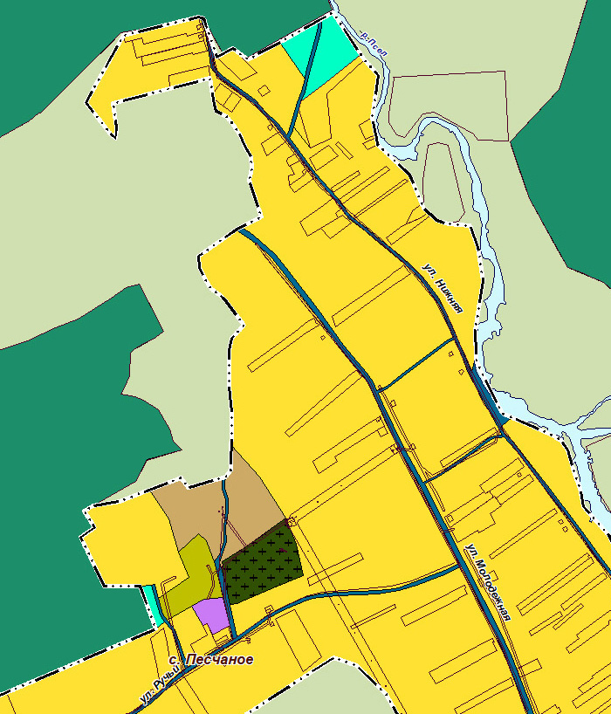

проект внесения изменений в генеральный план:
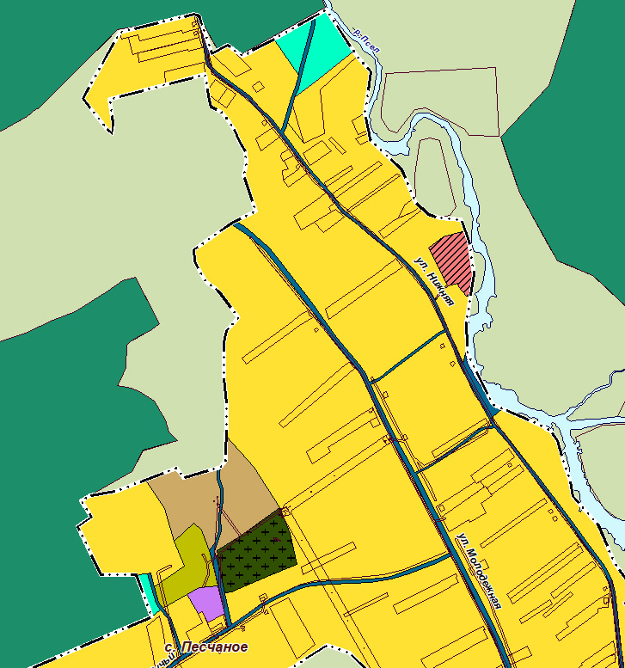

- для земельного участка площадью 1,983 га, расположенного в северной части с. Череново, в районе ул. Нижняя.
действующая редакция генерального плана:
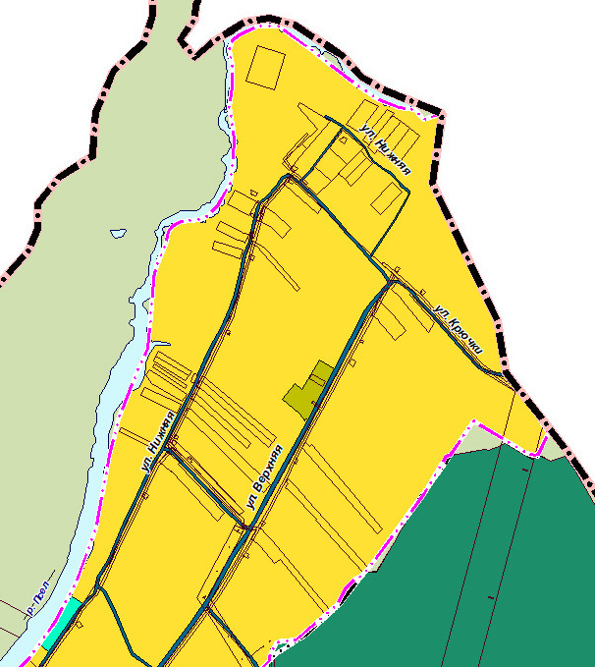
проект внесения изменений в генеральный план:
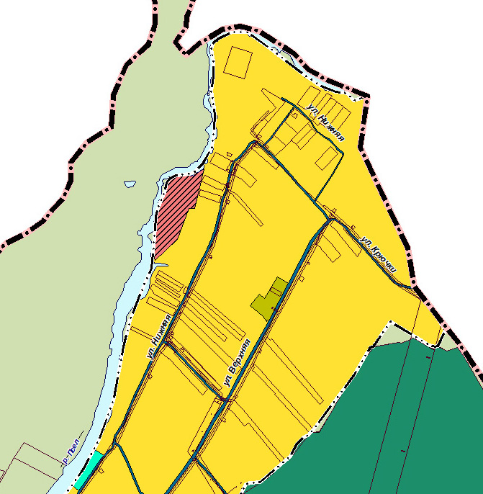

- для земельного участка площадью 0,614 га, расположенного в центральной части с. Череново, в районе ул. Нижняя, рядом со зданием школы;
2. Предусмотрено изменение функциональной зоны сельскохозяйственных угодий на функциональную зону отдыха для земельного участка площадью 0,054, расположенного около северной границы с. Череново.
действующая редакция генерального плана:
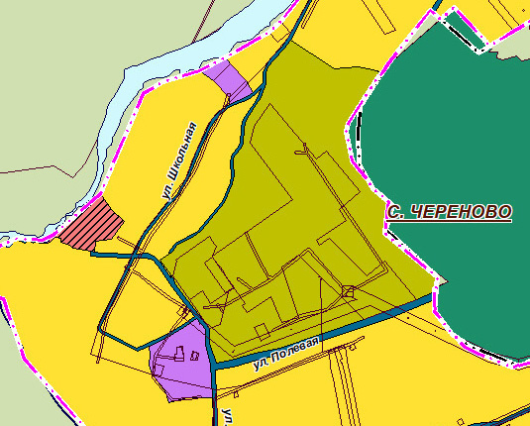
проект внесения изменений в генеральный план:
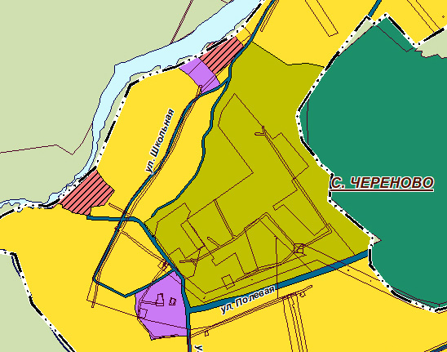

1.4. Установлена функциональная зона кладбищ для земельного участка площадью 1,2062 га, расположенного северо-восточнее границы с. Череново.
действующая редакция генерального плана:
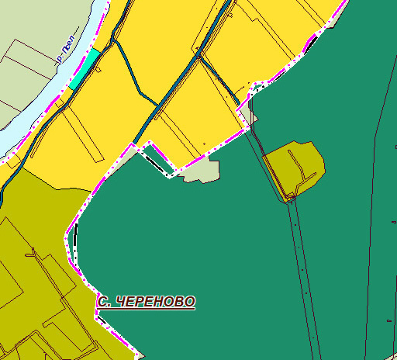

проект внесения изменений в генеральный план:
